阶段总结报告
智慧农业 12 天实习项目
端云联调 · 可视化看板 · 公网部署 · 鸿蒙接入准备
已完成  第 1-8 天阶段任务 | 可访问  本地 + 腾讯云公网 | 已验证  MQTT 灌溉闭环 | 待补齐  真实硬件 + APK

项目方向：智慧农业大棚监控系统
报告范围：第 1-8 天已完成成果、验收证据和第 9-12 天计划
更新时间：2026 年 8 月 24 日
代码仓库：https://github.com/bbrandaw24/-4.1.git
当前分支：day02-mqtt

一句话结论 | 当前项目已经完成“模拟设备上报 -> MQTT -> API -> 页面展示 -> 灌溉指令回执”的可运行闭环，并且已部署到腾讯云公网；下一阶段重点是把 Web/ArkTS 基线落成真实鸿蒙工程，并接入 BearPi 硬件。

阅读导航
先看第 1-2 节可以快速了解项目结论和整体工作；第 3-7 节解释系统如何运行；第 8-10 节给出验证证据、部署说明和常见问题；第 11-12 节明确当前边界与下一步动作。

1. 项目目标与交付结论
本项目依据《中国地质大学 12 天实训计划》推进，主题为智慧农业大棚监控。目标不是只做一个静态页面，而是逐步建立一条可解释、可验证、可替换的端云智端链路：设备产生数据，消息系统传输数据，服务端处理数据，页面展示数据，控制命令再回到设备。

1.1 本阶段已经交付什么
- 可运行的 Python 温室设备模拟器：每 5 秒发布土壤湿度、空气温度、光照等数据。
- MQTT 消息链路：包含传感器上报、控制指令和水泵状态回执。
- Flask API：设备列表、最新遥测、10 小时历史、水泵控制和告警接口。
- Web 可视化看板：概览、趋势、设备三路由，响应式布局，单位和坐标齐全。
- 灌溉闭环：页面发出 start/stop，设备执行并回传 command_id，页面显示确认状态和响应耗时。
- 腾讯云公网入口：外部设备通过 `http://43.156.230.129:8080/` 访问完整看板。

1.2 不能误解为已经完成的部分
- 当前设备是软件模拟器，不是真实 BearPi-HM Nano 传感器。
- 当前 Web 页面是鸿蒙页面映射基线，不是已经签名安装的 `.hap/.app`。
- AI 接口是契约和状态基线，真实图片训练、权重和线上推理仍待完成。
- 公网入口目前是 HTTP IP 地址，尚未配置域名、HTTPS 和 MQTT TLS。

2. 12 天路线与当前状态
下表把“代码完成”“环境实测”和“仍需条件”分开记录，避免把设计文档或模拟器结果当成真实硬件验收。
天数 | 任务重点 | 本阶段产出 | 状态
第 1 天 | 需求、架构、Docker、Git | SOW、架构、Compose 骨架、Git 规范 | 已完成
第 2 天 | 设备与 MQTT | 模拟器、主题、JSON 信封、泵控制 | 已完成并实测
第 3 天 | Flask API | 设备、遥测、控制接口和 MQTT 监听 | 已完成并实测
第 4 天 | 图片上传 | JPEG/PNG 校验、缩略图和存储 | 已完成
第 5 天 | AI 数据定义 | 四分类、labels.json、标注规则 | 基线完成
第 6 天 | 推理接口 | 模型状态、预测契约、501 保护 | 模型训练待补
第 7 天 | APP 页面基线 | 概览、趋势、设备路由及响应式布局 | 已完成
第 8 天 | 灌溉与告警 | 回执、command_id、10 小时历史、坐标 | 已完成并实测
第 9-10 天 | 端云联调 | 自动化规则、外部设备访问、异常处理 | 待继续
第 11-12 天 | 安全性能与交付 | TLS、压测、APK、文档验收 | 待继续

3. 系统架构：每一层到底做什么
可以把系统理解成一条“生产线”。每层只承担一种职责，后续把模拟器换成真实 BearPi 时，网页和 API 不必全部重写。
层次 | 通俗解释 | 当前实现
设备层 | 像温室里的传感器和水泵，负责产生数据、执行动作 | Python 模拟设备；后续替换为 BearPi
消息层 | 像邮局，负责把数据和命令送到正确主题 | MQTT Broker，主题按设备 ID 分组
服务层 | 像中控室，读取消息、缓存状态、校验请求 | Flask API + Gunicorn
数据层 | 保存上传图片、设备和未来的历史数据 | 当前含上传目录；完整持久化待 MySQL 接入
智能层 | 输出模型是否可用以及图片识别结果 | 模型状态接口已完成，真实权重待训练
展示层 | 让人能看懂数据并点击控制 | Web 看板；后续迁移到 ArkTS

关键原则 | 模拟器和腾讯云都遵守同一套 MQTT 主题和 API 契约，所以本地验证通过后可以迁移到公网；真实硬件只需要实现设备侧协议。

3.1 信号链路
方向 | 步骤 | 结果
上行遥测 | 模拟器 -> MQTT sensor 主题 -> API 订阅 | 页面显示最新土壤、温度、光照
下行控制 | 页面 POST -> API 生成 command_id -> MQTT control 主题 | 模拟器收到 start/stop 并执行
回执确认 | 模拟器 -> MQTT status 主题 -> API 更新状态 | 页面显示 confirmed 和 latency_ms
历史趋势 | API 缓存时间戳 -> history 接口 -> Canvas | 趋势窗口可观察最近 10 小时

4. 本地虚拟机：为什么要用，以及如何访问
Windows 主机上的浏览器只负责打开页面；Linux 虚拟机 `192.168.128.129` 承载 Docker、MQTT、Flask API、设备模拟器和静态网页。这样做的好处是开发环境与生产服务器都使用 Linux 容器，命令、目录和网络行为更接近真实部署。
问题 | 简单回答
虚拟机是不是必须？ | 不是。它只是当前已有的 Linux 环境；未来可以换腾讯云或 BearPi。
虚拟机模拟的是什么？ | 模拟传感器数据和水泵行为，不等同于真实传感器物理信号。
浏览器为什么能看到数据？ | 浏览器访问 8080 页面，页面再通过 API 读取虚拟机中的最新状态。
虚拟机与云服务器是什么关系？ | 两套独立环境：虚拟机用于开发联调，云服务器用于公网演示。
虚拟机停机会怎样？ | 本地页面会失去 API/MQTT 数据；云端页面不受本地虚拟机影响。

资源 | 地址/标识
本地看板 | http://192.168.128.129:8080/
本地 API | http://192.168.128.129:8010
本地 MQTT | 192.168.128.129:1883
本地设备 | sim-greenhouse-day08

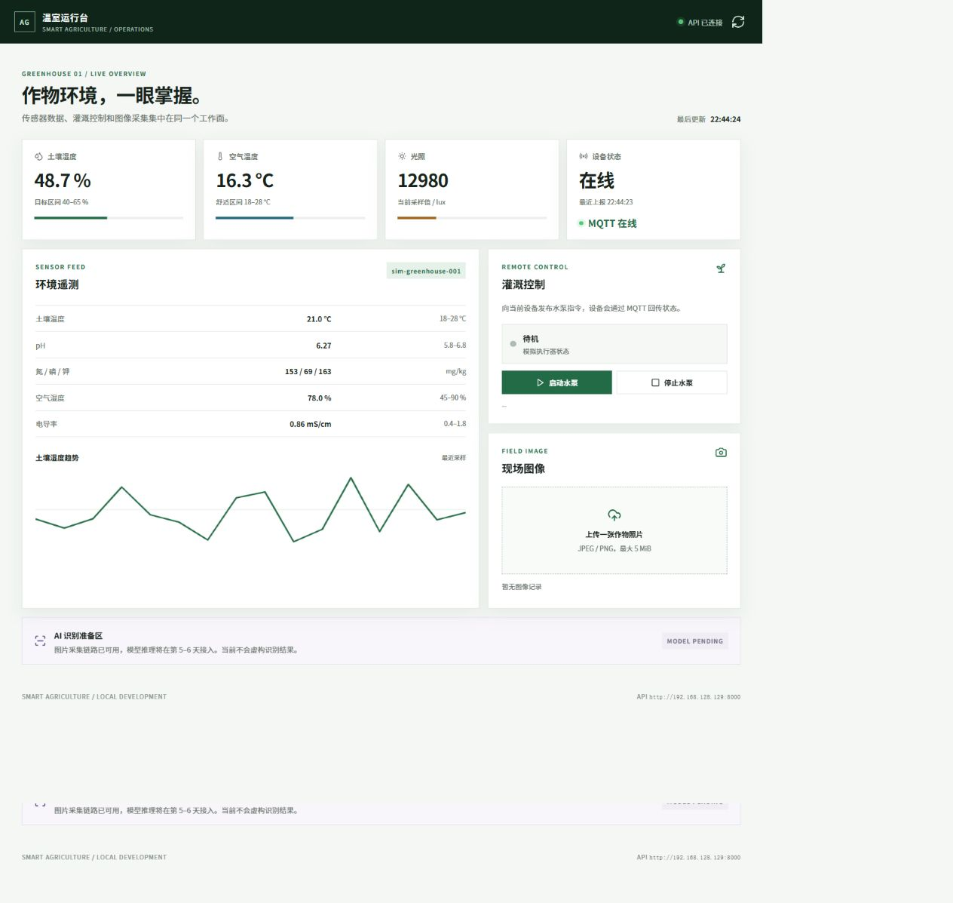
图 1 本地看板：实时遥测、连接状态和现场操作入口

5. 传感器模型：为什么现在不会“乱跳”
真实温室数据通常不会每 5 秒在两个极端值之间跳变。因此模拟器采用“基线 + 小幅波动 + 控制影响”的连续模型。这个模型不是为了伪装成真实传感器，而是为了让页面趋势和控制效果符合直觉。
数据项 | 基础行为 | 灌溉期间 | 停止灌溉后
土壤湿度 | 从当前状态连续变化 | 每 5 秒约上升 1.8 个百分点 | 缓慢回落，模拟蒸发/消耗
空气温度 | 围绕基线小幅波动 | 不因水泵瞬间跳变 | 按环境基线平稳波动
光照 | 围绕昼间基线波动 | 不受水泵直接影响 | 随模拟环境平稳变化
空气湿度 | 小幅波动 | 可作为环境参考 | 不直接决定水泵状态

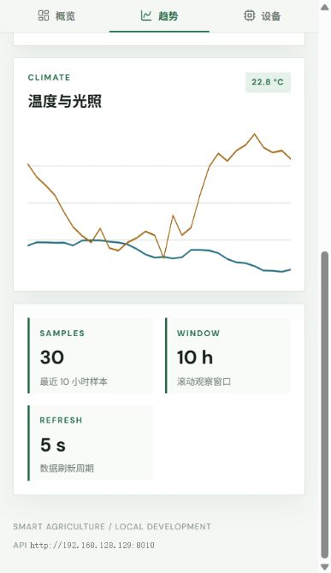
图 2 10 小时滚动趋势：横轴为实际采样时间
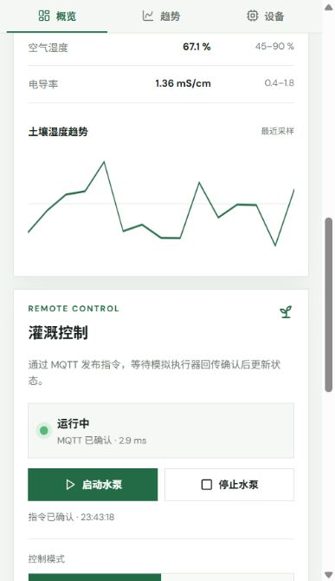
图 3 趋势坐标、单位、告警和控制配置

6. 可视化页面：如何读懂每个区域
页面 | 能看到什么 | 适合谁使用
概览 Overview | 当前设备、API/MQTT/AI 状态、最新传感器值、水泵状态 | 现场值守、快速判断系统是否在线
趋势 Trends | 10 小时数据、实际时间刻度、湿度/温度/光照坐标和单位 | 分析环境变化、判断灌溉是否有效
设备 Devices | 设备注册信息、连接关系和设备 ID | 查看设备是否接入、后续扩展多设备
控制区 | 手动/自动模式、低湿度阈值、定时字段、告警和回执 | 执行灌溉、确认命令是否真正到达设备

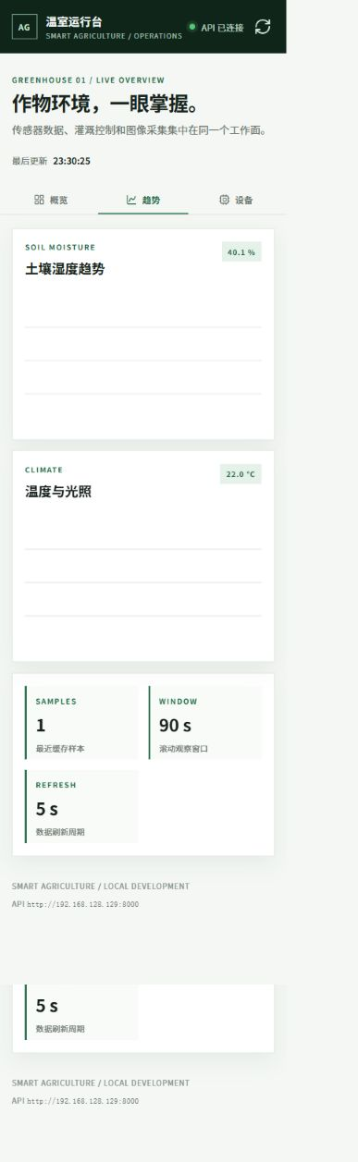
图 4 第 7 天趋势页与移动端布局基线

7. 灌溉控制闭环：从点击到回执
页面上点击“启动灌溉”并不等于设备已经启动。系统把“指令已发出”和“设备已确认”分开，只有收到设备 status/pump 回执后，页面才显示最终状态。这种设计可以避免网络中断时页面误报。
- 页面发送 `POST /api/v1/devices/{device_id}/pump`，请求体为 `{"action":"start"}` 或 `{"action":"stop"}`。
- API 生成唯一 `command_id`，记录发送时间，然后向 MQTT `control/pump` 主题发布指令。
- 模拟器执行动作，更新自己的泵状态，并向 `status/pump` 主题回传相同的 `command_id`。
- API 收到回执，写入确认时间和响应耗时；页面读取 GET 状态接口并展示 `confirmed`。
验收项 | 实际结果 | 含义
启动指令 | HTTP 202；模拟器日志确认 pump=True | API 接受并发布命令
湿度效果 | 49.79% -> 56.95%，16 秒增加 7.16 个百分点 | 连续状态模型对控制有可见反馈
停止指令 | MQTT 回执延迟约 2.6 ms | 设备状态回到待机
重复控制 | 未确认的相同动作会被拒绝 | 减少重复命令
告警 | 低湿度/高温接口返回当前告警列表 | 页面可以显示风险

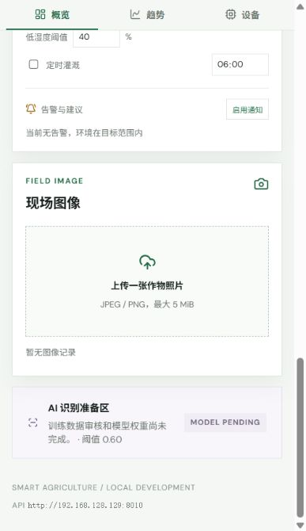
图 5 水泵指令、MQTT 回执与响应耗时
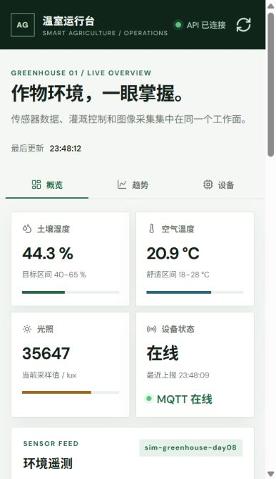
图 6 灌溉后湿度变化证据

8. 腾讯云公网部署：为什么其他设备可以访问
腾讯云实例为 Ubuntu Server 24.04，公网 IP 为 `43.156.230.129`。云端使用 Docker Compose 独立项目 `smartagri-cloud`，网页网关把 `/api/*` 和 `/ai/*` 代理到容器内部，因此手机或同事电脑只需要访问一个 8080 地址。
入口/服务 | 当前配置 | 公网可见性
Web 网关 | 43.156.230.129:8080 | 公开，浏览器入口
API | 容器内部，通过网关代理 | 不直接暴露
AI | 容器内部，通过网关代理 | 不直接暴露
MQTT | 127.0.0.1 绑定 | 不直接暴露
MySQL | 127.0.0.1 绑定 | 不直接暴露

公网地址 | http://43.156.230.129:8080/ （当前是 HTTP IP 入口，不是 HTTPS 域名）

GitHub Pages 只能托管静态 HTML/CSS/JavaScript，不能运行 Docker、MQTT、MySQL 或 Python API。因此 GitHub 用来公开代码和文档，腾讯云用来运行完整系统。

9. GitHub 同步与安全边界
当前仓库为 `https://github.com/bbrandaw24/-4.1.git`，工作分支为 `day02-mqtt`。本阶段报告的 DOCX 和 Markdown 源文件已经同步到仓库。
要提交 | 不要提交 | 原因
代码、docs、Docker 配置、任务日志、报告源文件 | Token、密码、SSH 私钥、`.env` | 防止凭据泄露
可复现命令、验收结果、截图索引 | 运行时缓存、临时上传文件 | 保持仓库可维护
公网地址和端口策略 | 私钥路径和私钥内容 | 方便访问但不暴露登录材料

已执行的报告提交：`2c10870 docs: add smart agriculture internship report`。本次美化更新完成后会生成新的提交，仍推送到 `day02-mqtt`。

10. 常见问题与排查顺序
现象 | 优先检查 | 判断方式
网页打不开 | 先检查服务器/虚拟机是否运行，再检查 8080 端口 | 浏览器能否打开根地址
页面打开但无数据 | 检查 API 状态、设备 ID 和 MQTT 模拟器 | 概览页连接状态是否为已连接
点击灌溉后无变化 | 查看 pump 状态是否 confirmed，再看模拟器日志 | 确认是否收到 status/pump 回执
外部设备不能访问 | 检查云安全组是否放行 8080，确认使用公网 IP | 手机流量下测试公网地址
趋势图空白 | 确认页面请求 history 接口成功，强制刷新缓存 | 浏览器开发者工具查看 API 返回
想生成鸿蒙 APK | 不能只把 HTML 改名；先准备 DevEco 工程和 SDK | 能否在 DevEco 编译空白 ArkTS 工程

11. 当前限制与下一步执行清单
下面的事项是从“模拟可运行”走向“真实可交付”的必要工作，不是装饰性任务。
- 接入 BearPi-HM Nano：完成传感器采集、GPIO/串口、HiBurn 烧录和真实 MQTT 上报。
- 建立 DevEco Studio 原生 ArkTS 工程：Stage 模型、EntryAbility、页面 `.ets`、`module.json5` 和网络层。
- 补齐鸿蒙端权限与签名：网络、通知、振动、调试签名、真机授权和安装验收。
- 完成 AI 数据采集、标注、训练、验证和推理权重发布；删除 501 占位前先保留真实指标。
- 公网安全：域名、HTTPS、MQTT 用户认证/TLS、CORS 来源限制、云安全组最小开放。
- 数据可靠性：MySQL 历史持久化、设备离线检测、重试/超时、自动化灌溉规则。
- 交付验收：压测、日志、备份、部署脚本、版本标签和最终操作手册。

11.1 生成鸿蒙 APK 还缺什么
缺口 | 为什么需要 | 完成标志
DevEco Studio + HarmonyOS SDK | Web 页面不能直接编译成原生 APK/HAP | 能打开并运行 ArkTS 工程
原生 ArkTS 工程 | 需要 EntryAbility、页面和系统生命周期 | 项目可 Build
鸿蒙网络层 | 浏览器 fetch/MQTT 不能直接替代原生权限和客户端 | 真机能读 API、收 MQTT
签名与设备授权 | 系统安装包需要签名和调试授权 | 真机安装成功
真实硬件验收 | 模拟器通过不代表 GPIO/传感器通过 | BearPi 上报并执行水泵

12. 附录：证据、地址和术语

12.1 截图证据索引
截图文件 | 证明内容
smartagri-dashboard.png | 基础看板、API 连接和实时遥测
smartagri-dashboard-day06-ai.png | AI 状态明确显示待就绪
smartagri-dashboard-day07-trends.png | 趋势页与移动端布局基线
smartagri-dashboard-day08-10h.png | 10 小时趋势窗口
smartagri-dashboard-day08-control.png | 坐标、告警和控制区域
smartagri-dashboard-day08-pump-control.png | 水泵确认、回执和耗时
smartagri-dashboard-day08-pump.png | 湿度随灌溉上升

截图原件位于 `C:\Users\DELL\Desktop\测试实习`。

12.2 术语小词典
术语 | 通俗解释
MQTT | 面向物联网的轻量消息协议，设备按主题发布/订阅消息。
Broker | MQTT 消息中转站，负责把消息转发给订阅者。
API | 网页或 APP 调用的 HTTP 接口，例如查询设备和控制水泵。
command_id | 每条控制命令的唯一编号，用于把发送和回执对应起来。
latency_ms | 命令从发送到收到设备确认的耗时，单位是毫秒。
ArkTS | 鸿蒙应用开发使用的 TypeScript 扩展语言。
HAP/APP | 鸿蒙应用的构建和安装产物，不等同于静态 HTML。

安全提醒 | 本报告不写入任何 Token、密码、SSH 私钥或 `.env` 内容。部署时请继续使用环境变量和安全组，不要把凭据放进 GitHub。

报告版本：美化详细版 v2。

